Hallo Lothar und Anne in Langenberg,

bald haben wir den Jahrestag meines Umzugs nach Bremen, und ich bin jetzt schon drei Jahre alt. Die Zeit läuft, sagen meine Menschen immer, aber bislang habe ich die noch gar nicht gesehen. Also, auf dem Hundeplatz läuft sie nicht herum. Naja, aber vielleicht gibt es dort doch eine Zeit, die von ihren Menschen einfach nur anders genannt wird. Zu mir sagen meine Menschen auch nicht immer Denni, manchmal sagen sie auch Kerli, Schatz, Lass das oder Hör auf damit. Oft klingt das sehr lustig, manchmal aber auch blöd. Vor allem dann, wenn ich gerade auf dem Rasen buddeln oder hinter dem Eichhörnchen her in den Baum klettern will.

Dieses Jahr war bisher schon ziemlich aufregend, weil ich zuerst wegen einer Bisswunde am Ohr und dann wegen einer Schnittwunde an der Pfote zum Tierarzt musste. Das mit dem Ohr war doof, weil das genäht werden musste und mir wegen einer Spritze ganz schlecht wurde. Ist aber alles bestens verheilt. Allerdings hatten meine Menschen Sorge, dass es mir danach beim Tierarzt nicht mehr so gut gefallen würde. Quatsch! Es gefiel mir sogar noch besser als sonst, weil eine Hundedame im Wartezimmer war, die soooo attraktiv roch. Schade, dass ich zum Pfötchen Verbinden musste, bevor wir uns so richtig bekannt machen konnten.

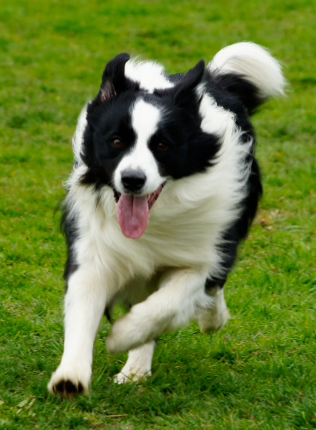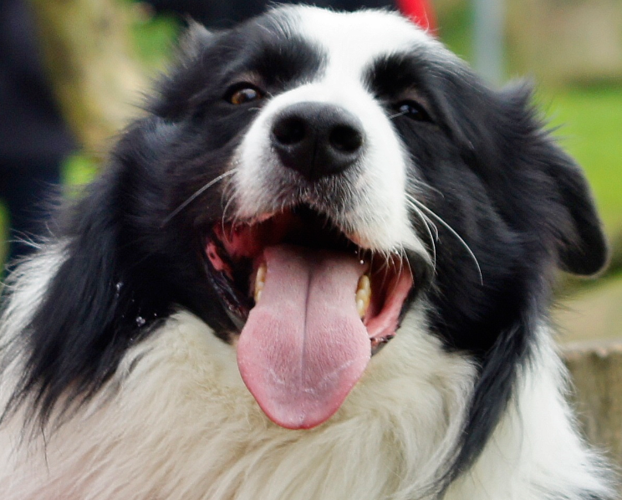

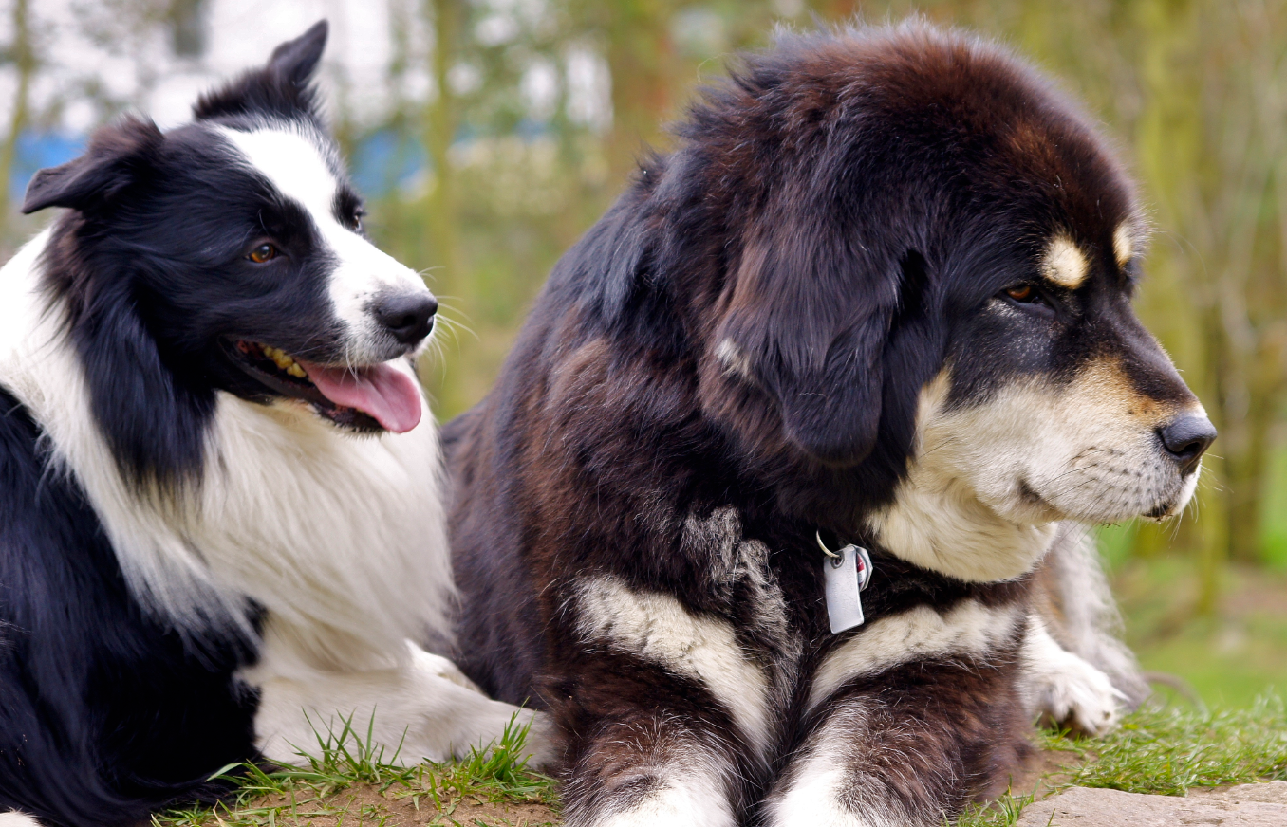

Natürlich waren wir in diesem Jahr auch schon wieder bei meinem Kumpel Felix in Meck Pomm. Was hat das da wieder Spaß gemacht! Bald fahren wir wieder hin, und ich kann mit Felix toben, in der Ostsee baden und meine Menschen vor den wilden Möwen beschützen. Aber auch auf dem Hundeplatz gibt`s immer wieder was zu erleben, weil da so viele tolle kumpels sind. Welche zum Beschnüffeln, welche zum Hüten, welche zum Toben und welche zum Erziehen. Besonders den Kleinen kann ich eine Menge beibringen – wie auch meiner neuen Freundin Frieda, hier rechts auf dem Foto unten. Meine Menschen streicheln allerdings auch die anderen Hunde öfter `mal.

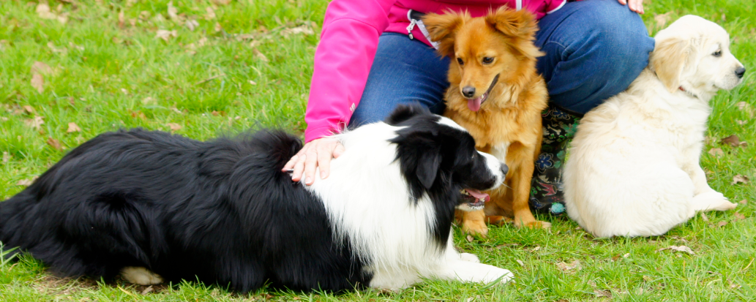

Daran musste ich mich erst gewöhnen, und ich habe gelernt, dass ich mich dann nicht immer dazwischen drängeln muss. Naja, manchmal mache ich doch noch … hm, sind doch meine Menschen! Ich weiß aber ganz genau, dass sie mich sehr lieb haben. So lieb, dass sie sogar immer meine Häufchen aufsammeln und mitnehmen. Toll, oder? Wenn ich bei der Gassirunde Häufchen von anderen Hunden sehe, tun mir die Kumpels immer sehr leid, weil die nicht so liebe Menschen haben wie ich.

Wie geht es euch 2- und 4-Beinern denn so? Ich hoffe, ihr seid alle gesund und munter. Ich soll euch herzliche Grüße ausrichten von meinen Menschen und euch einen schönen Sommer wünschen.
Euer Denni

